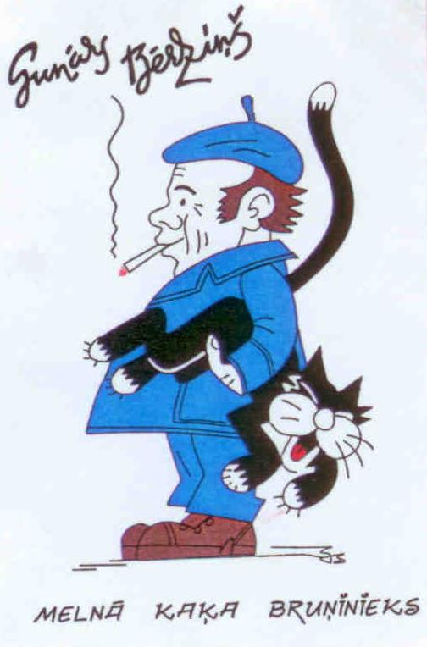
Latvijas skolu audzēkņu 11. karikatūru konkurss

Darbu noformēšana
- Vizītkarte jānoformē datordrukā.
- Darba apakšējai malai labajā stūrī jāpielīmē vizītkarte(datordrukā, atlokāma, lai vērtējot darbi būtu anonīmi).Izstādē tā tiks atlocīta.

Autora vārds, uzvārds
......................................................................................................................................
Vecums ......... gadi
Darba nosaukums ...................................................................................................
Izglītības iestāde........................................................................................................................

- Darba otrā pusē vizītkarte ar plašāku informāciju:

Autora vārds, uzvārds
......................................................................................................................................
Vecums ......... gadi
Darba nosaukums ...................................................................................................
Izglītības iestāde…………………………………………………………………….
Kontakttālrunis…………………………… e-pasts………………………………
Pedagogs.................................................................................................................
Kontakttālrunis…………………………..e-pasts………………………………..

